Progetto CanSat 2020/2021

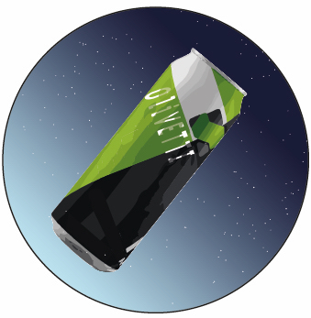
Presentazione

Autori:
Cristian ALASOTTO, Andrea BERTARIONE, Matteo OREFICE, Angelo VOICU
Email di contatto: alasotto82@gmail.com
Tutor: Luigi CHIAVERINA
Email di contatto tutor: ingluigi2005@gmail.com
Nome della squadra: Oli3Ai
Sito web o social: Istituto Olivetti Ivrea
22 dicembre 2020
Ver. 1

Scopo del Progetto di Ricerca

La nostra Missione Secondaria prosegue gli obiettivi che i team seguiti dal nostro tutor si sono posti negli anni precedenti:

- il monitoraggio in tempo reale della discesa del cansat con tracciamento su mappa topografica/geografica della zona di lancio (per evitare che venga smarrito)

- il monitoraggio in tempo reale o, almeno in differita, dell’andamento dell’assetto del cansat, in termini di:
a) velocità e accelerazione
b) rotazione
c) dondolio

in funzione delle forze cui è sottoposto: gravità, vento e conseguenti
sollecitazioni del paracadute

per permettere futuri miglioramenti finalizzati al controllo totale della discesa.

- opzionalmente, la raccolta di dati ambientali (in particolare PM2.5 e PM10) nel caso riuscissimo a reperire un sensore affidabile compatibile con lo spazio rimanente

- opzionalmente, l’inserimento di una ActionCam, sempre se compatibile con lo spazio rimanente

Per fare questo i sensori previsti saranno, oltre quelli della missione primaria:

- GPS
- IMU con 9 parametri rilevati
- opzionale rilevatore di PM 2.5 e/o PM10
- opzionale Action Cam

Come misura precauzionale, aggiungeremo anche una microSD per la raccolta di tutti i dati in modo da garantire almeno l’analisi in differita, nel caso il sistema di trasmissione dovesse subire danni durante il lancio o la discesa.

A livello di Ground Station:

- raccolta di dati di posizione in tempo reale
- invio a PC tramite programma Python
- memorizzazione su foglio Excel e su mappa topografica/geografica
- opzionalmente, memorizzazione su database SQLite
- presentazione dei risultati in ambiente Web

Negli anni precedenti noi partecipanti del gruppo abbiamo lavorato a scuola con la piattaforma Arduino e alcuni di noi hanno avuto esperienze con la progettazione di algoritmi.

Quando abbiamo sentito parlare del progetto dal nostro professore abbiamo subito colto il potenziale didattico che ci fornirà una formazione pratica lavorando in gruppo.

Il nostro Istituto da alcuni anni partecipa alle manifestazioni e alle competizioni orientate alla valorizzazione delle competenze informatiche e scientifiche maturate dagli studenti nel corso degli studi.

In ultimo il successo raggiunto nelle manifestazione Marrtino di pochi giorni fa, organizzata anch’essa da Esero Italia anticipato, di poche settimane, dal successo nel concorso Premio Scuola Digitale del MIUR (nostro progetto Perla).

Altro obiettivo dell’Istituto è anche permettere a noi studenti di affrontare e misurarci con problemi reali (tecnologici e di ecosostenibilità)

Infine, il nostro tutor ritiene importante che noi, come cittadini, approfondiamo quanto l’Italia stia facendo nel settore spaziale. La nostra Regione inoltre ospita alcune eccellenze internazionali del settore che quindi possono costituire per noi uno sbocco lavorativo molto interessante.

